Pitkäaikaisena sijoittajana palkittu Sandvik investoi älykkäämpään, turvallisempaan ja kestävämpään kaivostoimintaan
Sandvik avasi kesäkuussa uuden linjan maanpäällisten porauslaitteiden valmistukseen Tampereella, ja yhtiö on palkannut tänä vuonna noin 300 uutta työntekijää ja palkkaa vuoden loppuun mennessä vielä uusia työntekijöitä vahvistamaan kasvavaa liiketoimintaa. Sandvik on sijoittanut Suomen tehtaisiin yli 170 miljoonaa euroa viime vuosina. Sandvikin asiakkaita ovat globaalit kaivosyhtiöt sekä urakoitsijat yli 150 maassa. Tasavallan presidentti palkitsi yrityksen vuotuisella kansainvälistymispalkinnolla 14.11.2025 pitkäaikaisen sijoittajan sarjassa.
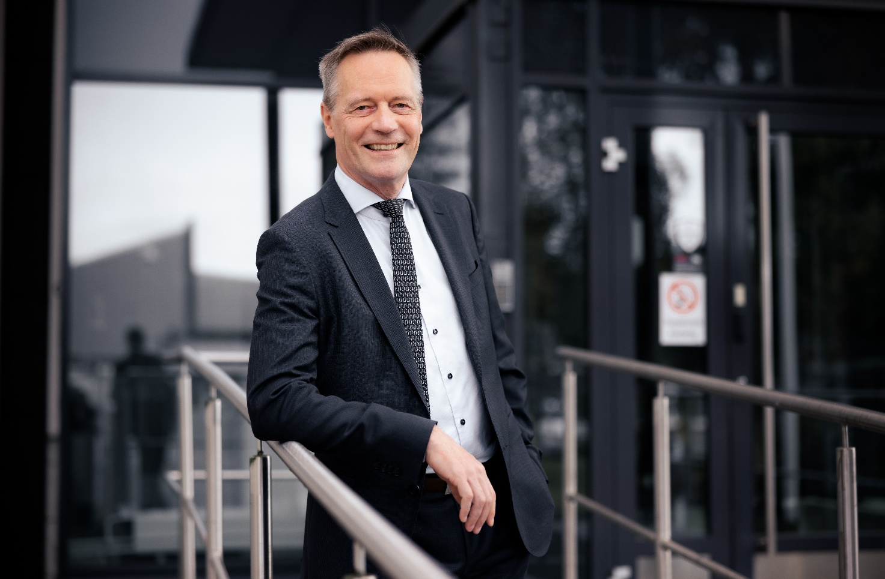
Kaivosteollisuus on murrosvaiheessa: tuottavuuden, turvallisuuden ja kestävyyden vaatimukset kasvavat samaan aikaan, kun malmipitoisuudet laskevat ja paine pienentää päästöjä kasvaa.
Sandvik tarjoaa asiakkailleen laitteita ja ratkaisuja, mitkä mahdollistavat tuottavamman ja turvallisemman kaivostoiminnan pienemmillä ympäristövaikutuksilla. Tavoitteena on nollapäästöinen ja automatisoitu kaivosteollisuus. Sandvik on alan teknologinen edelläkävijä erityisesti automaation, digitalisaation ja sähköistymisen alueilla.
Sandvik tarjoaa tuotteita, jotka kattavat koko maanalaisen kaivostoiminnan arvoketjun. Suomessa kehitettävät ja valmistettavat tuotteet ovat maanalaiset ja maanpäälliset porauslaitteet, lastaus- ja kuljetuslaitteet, hydrauliset iskuvasarat, ohjelmistot ja palvelut, jotka optimoivat koko kaivosprosessin malminlouhinnasta kunnossapitoon.
Sandvikin ratkaisut, kuten AutoMine®-automaatioteknologiat, sähköiset kaivoslaitteet ja Deswik®-ohjelmistot, muodostavat integroidun järjestelmän, jossa kaivoksen kaikki toiminnot voidaan hallita yhdestä datalähtöisestä ekosysteemistä.

Sandvik Suomen tutkimus- ja kehitystoiminnasta on kasvanut globaali teknologiakeskus ja tuotantotehdas
Sandvik on yli 160-vuotias ruotsalainen teollisuusyritys, jonka juuret ovat teräksen ja työstöteknologian kehittämisessä. Sandvik Mining and Construction Oy on osa kansainvälistä Sandvik-konsernia. Sandvik on tänä päivänä yksi maailman johtavista kaivosalan teknologiayhtiöistä.
Suomen kaivosliiketoiminnan tarina alkoi Tampereella 1970-luvulla, kun yhtiö perusti kallioporauslaitteiden tuotekehityksen ja tuotannon. Sandvik valmistaa, kehittää ja testaa maailman johtavia ratkaisuja maanpäälliseen ja maanalaisen kaivostoiminnan automatisointiin, digitalisointiin ja sähköistymiseen. Useat Sandvikin nykyiset innovaatiot, kuten ensimmäiset täysin autonomiset kaivoslaitteet, ovat syntyneet juuri Suomen tutkimus- ja kehitystiimien työn tuloksena.
Sandvikilla on toimintaa yli 150 maassa, yli 90 prosenttia Suomen tuotannosta suuntautuu Suomen ulkopuolelle. Suomen toiminnot työllistävät yli 2 500 henkilöä. Suomessa kehitetyt teknologiat, erityisesti automaatio, digitalisaatio ja sähköiset kaivoslaitteet, ovat käytössä maailman suurimmissa kaivoksissa kaikilla mantereilla.

Business Finlandin rahoitus tutkimus- ja tuotekehitystoimintaan on hyödyttänyt laajasti myös alihankkijaverkostoa ja koko ekosysteemiä
Sandvik tekee tiivistä yhteistyötä Business Finlandin kanssa tutkimus- ja kehitystoiminnan eri projekteissa ja hankkeissa. Vuonna 2025 käynnistetty Sandvikin uusin teknologiaohjelma DataDrive’31 on kuusivuotinen, 80 miljoonan euron panostus, jonka tavoitteena on kehittää datavetoisia teknologioita koko kaivostoiminnan arvoketjuun. Teknologiaohjelma saa ensimmäisen kolmen vuoden aikana 16 miljoonan euron tutkimus- ja kehitysrahoituksen Business Finlandilta. Ohjelma hyödyntää tekoälyä, analytiikkaa ja reaaliaikaista dataa tuottavuuden, turvallisuuden ja kestävyyden parantamiseksi. Aiemmin päättynyt Shift25-ohjelma toteutettiin myös yhteistyössä Business Finlandin ja suomalaisen ekosysteemiverkoston kanssa.
Nämä ohjelmat ovat auttaneet Sandvikia kiihdyttämään digitalisaation, automaation ja sähköistämisen kehitystyötä. Ohjelmista hyötyvät laajasti suomalainen teollisuus, kaikki alihankkijat ja ekosysteemin verkostot Suomessa, Sandvikin Suomen yksiköt ja koko Mining-liiketoiminta-alue.
Sandvik osallistuu myös moneen suomalaiseen teknologian kehitys- ja edistämishankkeisiin, kuten Akkualan kansallinen yhteistyöelin, SIX Mobile Work Machines cluster ja valtiollisiin Team Finland -vienninedistämismatkoihin.
Yritys tekee yhteistyötä VTT:n, Tampereen yliopiston, Oulun yliopiston ja Aalto-yliopiston kanssa tutkimus- ja kehityshankkeissa. Sandvikilla osallistuu myös teollisuuden tohtorikouluun ja tarjoaa lisäksi useita lopputyöpaikkoja.
Lisäksi Sandvik toimii tiiviissä verkostossa kotimaisten alihankkijoiden, start-upien ja teknologiayritysten kanssa, jotka kehittävät muun muassa ohjelmistoja, 5/6G-verkkoja (Nokia), anturiteknologiaa ja akkuteknologiaa.
Sandvikin Tampereen edistykselliset testikaivosympäristöt mahdollistavat uusien ratkaisujen kehittämisen ja testaamisen todellisissa kaivosolosuhteissa yhteistyössä kumppaneiden ja ekosysteemin kanssa.
– Suomi on Sandvikin kaivosteknologian datavetoisen valmistuksen, tutkimuksen ja kehitystyön keskus. Täällä kehitetään ratkaisuja, jotka vievät koko toimialaa kohti älykkäämpää ja kestävämpää tulevaisuutta ja vahvistavat Suomen asemaa kaivosteollisuuden innovaatiojohtajana, sanoo Mats Eriksson, Sandvik Mining liiketoiminta-alueen johtaja ja Sandvik Mining and Construction Oy:n toimitusjohtaja.
Sandvikin pitkäjänteiset investoinnit, tutkimus- ja kehitystyö sekä yhteistyö suomalaisten kumppaneiden kanssa ovat vahvistaneet Suomen asemaa kaivosteollisuuden ja teollisen digitalisaation edelläkävijänä. Sandvik on hyvä esimerkki siitä, miten pitkäaikainen sitoutuminen, teknologinen kehitys ja vastuullinen liiketoiminta tukevat koko yhteiskunnan kestävää kasvua myös tulevaisuudessa.

Sandvik Mining
on Sandvik-konserniin kuuluva liiketoiminta-alue, maailman johtava kaivos- ja urakointiteollisuuden laitteiden, varaosien, palveluiden, digitaalisten ratkaisujen ja kestävää kehitystä edistävien teknologioiden toimittaja.

- Työntekijöitä Suomessa: noin 2 500, joista
  - Tampereella 1 500,
  - Turussa 800,
  - Lahdessa 150 ja
  - myyntiorganisaatiossa noin 100.
- Investoinnit: yli 170 miljoonaa euroa Suomen tehtaisiin viime vuosina.
- Uusia työntekijöitä: tänä vuonna noin 300 palkattu, ja vuoden 2025 loppuun mennessä palkataan vielä lisää.
- Vienti: yli 95 % tuotannosta suuntautuu Suomen ulkopuolelle.
- Päätoimipaikat: Tampere (porauslaitteet ja testikaivos), Turku (lastaus- ja kuljetuslaitteet), Lahti (iskuvasarat, seulat ja syöttimet).
- Tutkimus ja kehitys:
  - DataDrive’31-ohjelma: 80 miljoonan euron panostus datavetoisiin teknologioihin.
  - Kumppaneina mm. VTT, Tampereen yliopisto, Oulun yliopisto ja Aalto-yliopisto.
- Tavoite: kehittää ratkaisuja, jotka vievät kaivosteollisuutta kohti älykkäämpää, turvallisempaa ja kestävämpää tulevaisuutta.

